Mikołaj Schmidt;Paweł Zmuda-Trzebiatowski

Dokument jest rozpowszechniany na licencji CC-BY-SA 3.0
Uwzględnienie wymiaru czasowego w QGIS
Spis treści
1. Zapis trajektorii w systemach nawigacji satelitarnej 2
2. QGIS 3.14 i nowsze – natywny mechanizm zarządzania czasem 3
3.1. Wprowadzenie 3
2.2. Animowanie trajektorii 3
2.3. Ustawienie zakresu czasu w projekcie 5
3. QGIS 3.12 i starsze – wtyczka „Time Manager” 5
3.1. Opis wtyczki 5
3.2. Animowanie trajektorii 8
3.3. Tryb archeologiczny 8
4. Eksport animacji do animowanego gif lub pliku wideo 12
4.1. QGIS 3.14 i nowsze – panel „Kontroler Czasu” 12
4.2. QGIS 3.12 i starsze – wtyczka „TimeManager” 14
4.3. Wideo czy animowany gif 15
4.4. Tworzenie animowanego gif w gimpie 15
4.5. Tworzenie pliku wideo w programie Virtualdub2 18
Wczytywanie klatek 18
Przycinanie klatek do odpowiedniej rozdzielczości 19
Ustalenie sposobu kompresji 20
Zmiana prędkości odtwarzania 21
Zapis wideo 22
Więcej informacji 22

1. Zapis trajektorii w systemach nawigacji satelitarnej
Dzięki nawigacji satelitarnej możemy dowiedzieć się nie tylko gdzie jesteśmy, ale także zapisać trasę (czyli trajektorię) którą przebyliśmy. Zapisana trasa jest nazywana śladem GPS i jest stosowana między innymi przy rozwoju projektu OpenStreetMap.
Do wygenerowania trajektorii wystarczy nam telefon z odbiornikiem GPS oraz odpowiednia, dostępna często za darmo, aplikacja. Informacje o trajektoriach można też generować przy wykorzystaniu dedykowanych urządzeń, w tym zegarków sportowych czy komputerów rowerowych.
Istnieje wiele różnych formatów plików trajektorii. Różnią się one sposobem jej zapisu. QGIS jest w stanie otworzyć wiele z nich, w tym takie formaty, jak otwarty GPX czy KML. Stąd w przypadku, gdy import z urządzenia zapisującego w jednym z formatów się nie powiedzie, można spróbować wykorzystać inny format. W ostateczności można też spróbować skorzystać z jednego z konwerterów, które można znaleźć w Internecie.
Przykładowa struktura pliku zapisanego w otwartym standardzie GPX po otwarciu w notatniku wygląda następująco:
<?xml version='1.0' encoding='UTF-8' ?>
<gpx version="1.1" creator="S Health_0.2" n0:schemaLocation="http://www.topografix.com/GPX/1/1 http://www.topografix.com/GPX/1/1/gpx.xsd" xmlns="http://www.topografix.com/GPX/1/1" n1:xsi="http://www.w3.org/2001/XMLSchema-instance" n1:gpx1="http://www.topografix.com/GPX/1/0" n1:ogt10="http://gpstracker.android.sogeti.n1/GPX/1/0" xmlns:n0="xsi" xmlns:n1="xmlns">
<metadate>2018-05-17T07:09:18Z</metadate>
<trk>
<name>20180517_090917.gpx</name>
<trkseg>
<trkpt lat="52.449062" lon="16.919617">
<ele>88.84118</ele>
<time>2018-05-17T07:09:18Z</time>
</trkpt>
<trkpt lat="52.44891" lon="16.919678">
<ele>88.75662</ele>
<time>2018-05-17T07:09:19Z</time>
</trkpt>

Na samym początku zapisane są informacje o wersji XML, czyli języka znaczników (formatu dokumentu). Bardziej interesujące dla nas jest system kodowania znaków, w tym przypadku jest to UTF-8. Następnie mamy informacje o wersji formatu GPX oraz o tym co stworzyło ten plik. W tym przypadku była to aplikacja „Samsung Health”, która jest dostępna w telefonach tego producenta.
Informacje o trajektorii rozpoczynają się od znacznika <trkseg> jest to skrót od „track segment”, czyli odcinek trasy. Nowy odcinek zostanie utworzony przy uruchomieniu zapisu oraz po odzyskaniu sygnału nawigacji np. po wyjeździe z tunelu.
Znacznik <trkpt> rozpoczyna zapis informacji o położeniu w danym czasie. Skrót „Lat” oznacza szerokość geograficzną a „Lon” oznacza długość geograficzną, po nich następują dokładne współrzędne, które zapisane są w systemie WGS84. Wysokość nad poziomem morza jest podawana po znaczniku <ele>, jej jednostką są metry. Ostatnią informacją jest czasy podany po znaczniku <time> w formacie RRRR–MM–DD HH:MM:SS, tj. rok–miesiąc–dzień godzina: minuta: sekunda.

2. QGIS 3.14 i nowsze – natywny mechanizm zarządzania czasem

3.1. Wprowadzenie
Począwszy od wersji 3.14, QGIS zapewnia natywne wsparcie dla wyświetlania warstw, które zawierają informacje o czasie. Wymagane jest jednak, by informacje te były zapisane w atrybucie, którego typ określono, jako „data i czas” (date and time). Taki typ zapisu jest dostępny w standardzie geopackage, ale nie jest dostępny w shapefile. Stąd dla plików .shp wymagana jest konwersja do .gpkg, wraz z konwersją informacji o czasie z typu tekstowego (string) do nowego typu. Można do tego wykorzystać np. kalkulator pól i formułę „to_datetime”.

2.2. Animowanie trajektorii
Warstwy z zapisaną trajektorią wczytuje się tak jak zwykłe warstwy. Wczytaj plik „trajektoria.gpx” dołączony do niniejszego samouczka. Plik ten zawiera wiele warstw. Wybierz tę opisaną jako „track points” (pozostałe warstwy nie będą potrzebne). Powinna wyświetlić się warstwa punktowa wskazująca na trajektorię ruchu tramwaju. Upewnij się, że wczytana warstwa zawiera atrybut z informacjami o czasie. Możesz podejrzeć to w tabeli atrybutów. Wystarczy ustawić wskaźnik myszy na wierszu tytułowym wybranego atrybutu. Oczekiwany format, to „DateTIme”.
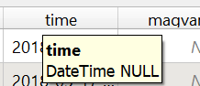

Wczytany plik można też wyeksportować do formatu .gpkg. W kolejnym kroku należy włączyć obsługę czasu dla wczytanej warstwy. W tym celu należy wejść we właściwości warstwy, do zakładki „czas” oraz zahaczyć pole wyboru przy napisie Czas ([1] na rys.). Zmień konfigurację na „pojedyncze pole z data/godziną” [2], gdyż taka konfiguracja występuje we wczytanej warstwie. Wybierz Pole „time”, a czas trwania zdarzenia ustaw na 1 sekund [3].
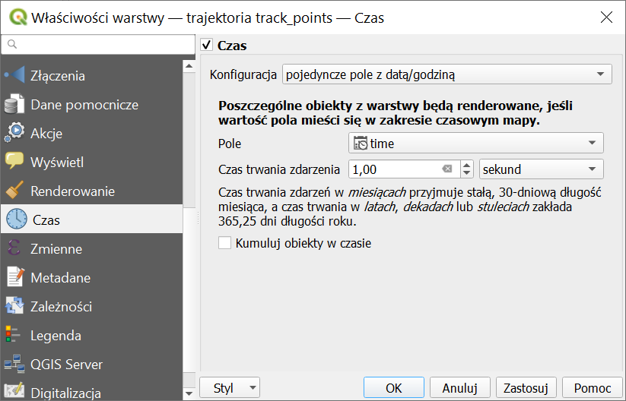
[2]
[3]
[1]

Ustawienie to powoduje, że trwałość każdego obiektu, tj. informacja o lokalizacji w momencie określonym w atrybucie „time” będzie wynosić 1 sekundę. Obiekt ten będzie wyświetlany tylko w tym przedziale czasu, a nie będzie wyświetlany wcześniej, ani później. Wybranie [OK] spowoduje, że przy warstwie w panelu „warstwy” wyświetli się informacja, że zawiera ona informacje zmieniające się w czasie.
W kolejnym kroku należy uruchomić panel „Kontroler Czasu”, co można zrobić wybierając z menu „widok panele kontroler czasu” lub odszukując na pasku narzędzi ikonę zegarka (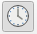). W górnej części okna powinien wyświetlić się zadokowany panel, domyślnie ustawiony na pierwszą z lewej opcję „sterowanie czasem jest wyłączone”. Włączenie środkowej opcji ([1] na rys.), pozwala ustalić oczekiwany zakres analizy czasowej. Najprościej jest wybrać pełny zakres dla wszystkich warstw występujących w analizie czasowej ([2] na rys.), jednak można wybrać też opcję zakresu ustawionego w projekcie lub zakresu występującego w jednej warstwie.
[1]
[2]
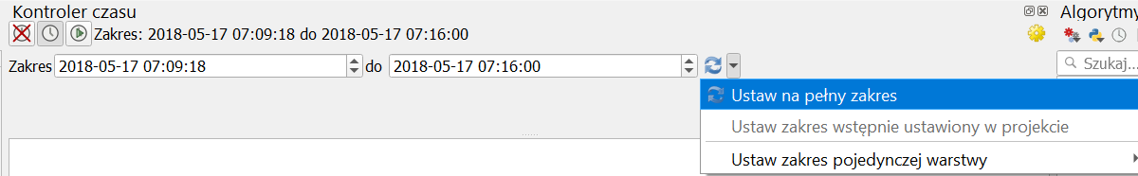
Wybranie trzeciego trybu pracy kontrolera, oprócz wprowadzania korekt w zakresie analizy pozwala na przeprowadzenie animacji w określonych krokach czasu. Ustal krok na 1 sekundę. Oznacza to, że w jednej klatce animacji będą zamieszczone tylko te obiekty, których parametr czasu mieści się 1 jednej sekundzie. Dla pierwszej klatki w przykładzie, będzie to obiekt z atrybutem „time” o wartości większej lub równej „2018-05-17 07:09:18” oraz mniejszej niż „2018-05-17 07:09:19”.
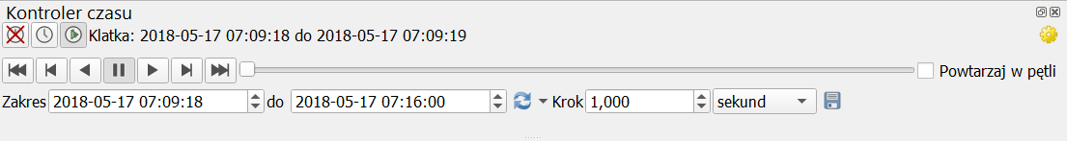

Od teraz przyciskiem play [] możesz uruchomić animację, a pozostałymi przyciskami pauzować lub przewijać. Zahaczenie pola „powtarzaj w pętli” spowoduje ponowne uruchomienie animacji po każdorazowym jej zakończeniu. Jeśli animacja wyświetla się zbyt wolno lub szybko, przejdź do opcji kontrolera czasu, wybierając przycisk żółtego koła zębatego, który znajduje się w prawym górnym rogu panelu.
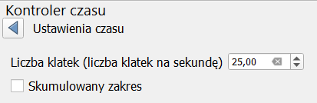
Można w tym miejscu ustalić liczbę wyświetlanych klatek animacji w ciągu jednej sekundy. Zmień tę wartość na 25, co oznacza, że w każdej sekundzie animacji zostaną wyświetlone wskazania trajektorii dla 25 sekund podróży.
Opcja „skumulowany czas” spowoduje, że obiekty raz wyświetlone nie będą znikać. Dotyczy to wszystkich animowanych warstw. Do poprzedniego widoku można wrócić wybierając niebieski przycisk wstecz [], który znajduje się w lewym górnym rogu panelu warstwy.

2.3. Ustawienie zakresu czasu w projekcie
Kontroler czasu umożliwiał przyjęcie zakresu czasu analizy, która została wstępnie ustawiona w projekcie. Ustawienia takiego można dokonać w menu [Projekt Właściwości] w zakładce „Czas”. Można ręcznie wskazać określoną datę początkową i końcową lub skorzystać z opcji [Oblicz z warstw].
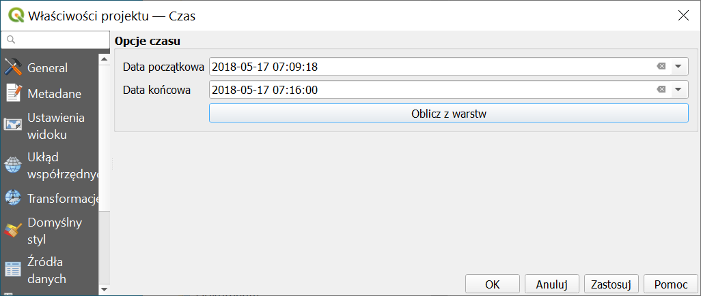

3. QGIS 3.12 i starsze – wtyczka „Time Manager”

3.1. Opis wtyczki
Time Manager jest wtyczką do QGISa pozwalającą na przeglądanie danych czasoprzestrzennych. Wtyczka pozwala nie tylko wizualizować trajektorię przemieszczającego się pojazdu, ale też w trybie archeologicznym zmiany zachodzące w skali lat. Wtyczka ta działa jedynie ze starszymi wersjami QGISa. Nie działa z QGISem 3.14 i nowszymi. Można ją pobrać ze strony https://plugins.qgis.org/plugins/timemanager/ . Należy wybrać „download latest”, a po pobraniu ręcznie zainstalować z pobranego pliku. Aby pokazać wtyczkę należy wybrać z menu wtyczki -> Timemanager -> toggle visablity. Okno Time managera składa się z kolejno od lewej:
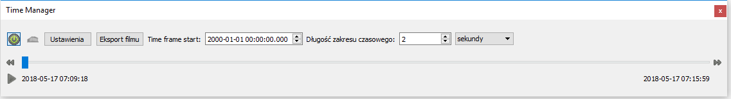
[włącznik], [tryb archeologiczny], [ustawienia], [eksportu filmu], Czas klatki początkowej („time frame start”), długość zakresu czasowego z wyborem jednostki czasu,
(w drugim wierszu) linia czasu i przyciski przewijania,
(w trzecim wierszu) przycisk [start/stop], czas początkowego, czas końcowego
- Włącznik pozwala na włączanie i wyłączanie funkcjonalności wtyczki. Jest przydatny, gdy chcemy wyświetlić całą animowaną warstwę a nie tylko jej stan w danym czasie.
- Tryb archeologiczny zmienia system czasu na uwzględniający tylko lata.
- Ustawienia pozwalają na wybranie warstw do animowania oraz na zarządzanie animacją.
- Eksport filmu pozwala na zapisanie animacji w formie samych klatek (obrazów), GIF lub filmu.
- Okno „Time frame start” pozwala na ustawienie czasu, od którego ma się zacząć animacja.
- Długość zakresu czasowego umożliwia wybranie czasu między kolejnymi wyświetlanymi warstwami. Gdy punkty trasy są zapisywane co sekundę a długość zakresu czasowego zostanie ustawiona na 10 s to będą wyświetlane wszystkie punkty w tym przedziale.
- Linia czasu pokazuje w którym miejscu na osi czasu znajduje się aktualnie wyświetlana warstwa oraz pozwala na zmianę tego miejsca.
- Przycisk Start/Stop pozwala na uruchomienie i zatrzymanie animacji.
- Czas początkowy i czas końcowy pokazują datę i czas początku i końca animacji.
Po kliknięciu [ustawienia] wyświetlone zostanie kolejne okno. Po jego prawej stronie zamieszczona jest pomoc w języku angielskim dotycząca wtyczki. W oknie „Layers” pokazywane są warstwy wybrane do animacji.
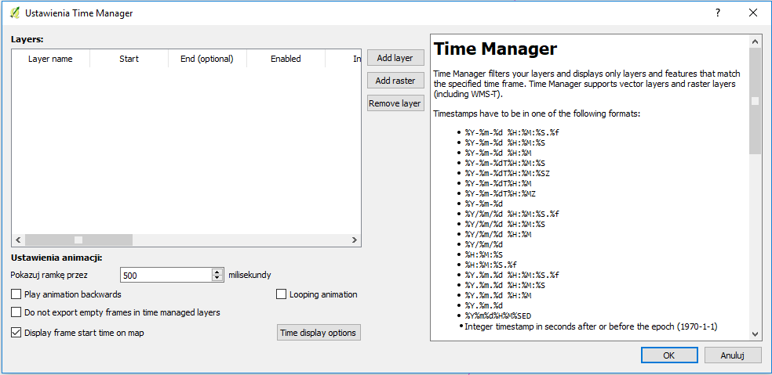

- Ustawienia animacji pozwalają na wybranie czasu między kolejnymi klatkami animacji poprzez zamianę wartości w oknie „Pokazuj ramkę przez”.
- „Looping animation” pozwala na zapętlenie animacji.
- „Play animation backwards” odtwarza animację od końca.
- “Do not export empty frames in time managed layers” powoduje, że przy eksporcie do filmu pominięte zostaną klatki, dla których animowane warstwy nie zawierają żadnych danych
- „Display frame start on map” wyświetla na mapie czas aktualnej klatki animacji.
- „Add layer” pozwala na dodanie warstwy wektorowej
- „Add raster” pozwala na dodanie warstwy rastrowej.
- „Remove layer” usuwa zaznaczoną warstwę z Time Managera.
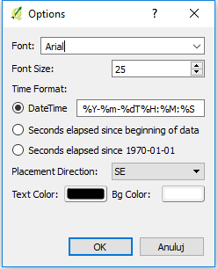
Kliknięcie w przycisk [time display options] pozwala na ustawienie jak wyświetlany jest zegar na mapie. Po kliknięciu otworzy się kolejne okno.
„Font” i „Font size” pozwalają na wybór rodzaju i wielkości czcionki.
„Time Format” pozwala na dostosowanie formatu w jakim wyświetlany jest czas. W oknie „DateTime” można wpisać format, który najbardziej nam odpowiada, wybór jest jednak ograniczony do opcji pokazanych w oknie dialogowym po prawej stronie w ustawieniach Time managera. „Seconds elapsed since beginning of data” pokazuje czas w sekundach od pierwszej klatki animacji. „Seconds elapsed since 1970-01-01” nalicza czas w sekundach poczynając od 1 stycznia 1970 roku.
„Placement Direction” pozwala na dobór miejsca na mapie w którym wyświetlany jest czas.
Wybór koloru czcionki i tła dokonywany jest kolejno poprzez opcje „Text Color” oraz „Bg Color”.
Z kolei przycisk [Add Layer] w oknie ustawień time managera pozwala na dodanie warstwy do animacji, po kliknięciu na niego otwiera się okno z opcjami wyboru warstwy.
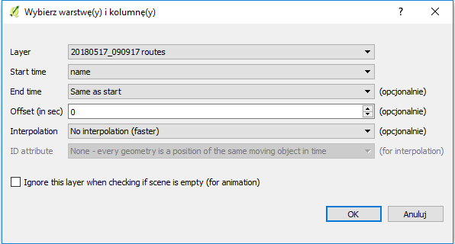
W rozwijanej liście „Layer” wyświetlane są dostępne do animacji warstwy, jednak to że warstwa się tam znajduje nie gwarantuje poprawnej jej animacji.
Lista „Start time” służy do wyboru kolumny z tabeli atrybutów w której zapisane są informacje o czasie w jakim ma być pokazany dany obiekt.
Lista „End time” działa tak samo jak list poprzednia lista jedna służy do wyboru atrybutu z czasem w którym ma zostać zakończone pokazywanie danego obiektu warstwy (nie każda tabela posiada taki atrybut). Wybierając opcję „Same as start” element będzie wyświetlony tylko w danym momencie. Z kolei opcja „no end time – accumulate features” spowoduje wyświetlanie wszystkich obiektów. Może być to przydatne w przypadku animowania (przez stylizację) wielu obiektów na warstwie poligonowej.
„Offset” pozwala na opóźnienie lub przyspieszenie czasu pokazywania obiektów. Może się ona przydać do animowania dwóch kopii danej warstwy, dla uzyskania lepszego efektu wizualnego.
Natomiast opcja „Interpolation” jest przydatna, kiedy trzeba animować poruszający się obiekt, dla którego brakuje części danych, np. w związku z zgubieniem sygnału GPS w trudnym terenie.
- „No interpolation” pozostawia tą opcję wyłączoną; zapewnia najszybsze działanie time managera.
- „Linear interpolation” (point geometries only) wykorzystywane jest przy animacji obiektu lub obiektów jednak dane muszą być punktowe.
- „Linear interpolation for big dataseats” jest wykorzystywane w przypadku bardzo dużych warstw do animacji, które muszą być posortowane.
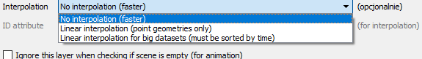
Opcja „List ID attribute” jest aktywna tylko po wybraniu interpolacji i służy do zaznaczenia kolumny w tabeli atrybutów z informacją o identyfikatorze obiektu. Dzięki temu można na jednej warstwie animować wiele trajektorii na raz. Opcja „none – every geometry is a position of the same moving object in time” wskazuje, że warstwa zawiera informacje o tylko jednej trajektorii.
Ostatnią opcją jest “Ignore this layer…”, która pozwala na zignorowanie dla wybranej warstwy omawianej wcześniej opcji “Do not export empty frames in time managed layers”.

3.2. Animowanie trajektorii
Warstwy z zapisaną trajektorią wczytuje się tak jak zwykłe warstwy. Wczytaj plik „trajektoria.gpx” dołączony do niniejszego samouczka. Plik ten zawiera wiele warstw. Wybierz tę opisaną jako „track points” (pozostałe warstwy nie będą potrzebne). Upewnij się, że wczytana warstwa zawiera atrybut z informacjami o czasie. Możesz podejrzeć to w tabeli atrybutów. W celu polepszenia niezawodności działania time managera (czasem pojawiają się problemy z animacją bezpośrednio zaimportowanych warstw), zapisz tę warstwę jako nową .shp.
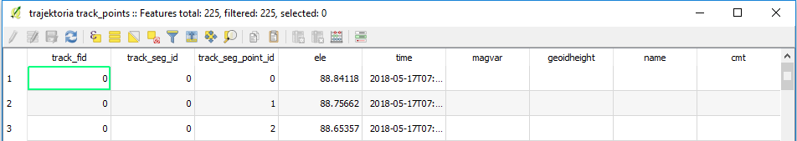
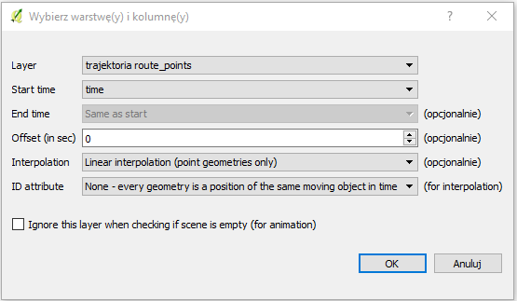
Aby dodać warstwę do Time manager kliknij ustawienia->Add layer i wybierz z rozwijanej listy zapisaną wcześniej warstwę. Z listy start time wybierz atrybut zawierający dane o czasie („time”).
Wybierz też opcję „linear interpolation (point…”, gdyż obiekt poruszał się w warunkach ograniczonej widoczności sygnału GPS.
Po kliknięciu [OK] na mapie powinien pokazywać się tylko jeden punkt. Jeśli tak nie jest, uruchom time managera. Warto zauważyć, że wyłączenie Time Managera nie powoduje usunięcia jego ustawień, ale przywraca pokazywanie na mapie wszystkich punktów animowanej warstwy. Ponadto włączenie interpolacji powoduje dodanie kolejnej warstwy wystylizowanej identycznie jak pierwotna. Uruchom animację przyciskiem Start/Stop.

3.3. Tryb archeologiczny
Tryb archeologiczny jest bardzo przydatny w wizualizacji powolnie zmieniających się danych takich jak np. długość autostrad, którą się zajmiemy w tym przykładzie.
W trybie tym wymagane jest podanie daty w formacie „YYYY AD” dla wydarzeń w naszej erze lub „YYYY BC” jeśli dane dotyczą okresu przed nią. Liczbę cyfr w roku ustala się według potrzeb.
Za źródło danych o długości autostrad i dróg ekspresowych na przestrzeni lat posłuży nam Bank Danych Lokalnych GUSu. Znajdziemy tam dane statystyczne z wielu dziedzin takich jak: Transport, Nauka czy Przemysł.
Aby pobrać potrzebne dane udaj się do wskazanego w adnotacjach linku następnie kliknij [Transport i Łączność -> Drogi publiczne -> Drogi ekspresowe i autostrady -> Dalej]. Teraz należy wybrać zakres lat, można to zrobić klikając [CTRL+ lewy przycisk myszki] na każdy rok lub za pomocą przycisku, aby zaznaczyć wszystkie pozycje. Następnie wybieramy [Rodzaj dróg: ogółem -> Typ: drogi ekspresowe i autostrady -> Dalej]. Zaznacz wszystkie województwa, kliknij a następnie [Dalej]. Tak przygotowaną tablice wyeksportuj jako tablice wielowymiarową.
Potrzebne będą również dane przestrzenne o granicach województw które można pobrać ze strony Głównego Urzędu Geodezji i Kartografii. Pobierz plik o nazwie „*PRG – jednostki administracyjne” w formacie Shapefile i go wypakuj.

Dane z Banku Danych Lokalnych niestety nie będą od razu działały z Time Managerem, należy je odpowiednie przygotować. W tym celu utwórz w Excelu nowy plik .xlsx o nazwie „drogi_eskpresowe_autostrady.xlsx”. Potrzebne będą trzy kolumny: Województwo, Rok oraz Długość.
W kolumnie „Rok” trzeba wpisać lata dostępności danych w Banku Danych Lokalnych. W momencie przygotowywania samouczka były to dane za lata 2003-2016. Stąd wpisz „2003 AD” i przeciągnij aż do „2016 AD”. Następnie skopiuj te 14 komórek z latami i wklej w następnej komórce po „2016 AD”. Tak przygotowane dane przeciągnij do wiersza 225, gdyż mamy 16 województw, dane z 14 lat oraz 1 wiersz z nagłówkami.
Do kolumny „Województwo” wpisuj przy każdym roku 2003 AD kolejne województwa (muszą być one wpisane małą literą) a następnie przeciągaj każdą nazwę do roku 2016 AD.
Kolumna „Długość” będzie zawierała dane o długości autostrad i dróg szybkiego ruchu. Aby skorzystać z opcji wklejania: Transpozycja skopiuj z arkusza pobranego ze strony Banku Danych Lokalnych wszystkie kolumny i wiersze zawierające dane o nazwie województwa i długości autostrad i wklej do arkusza 2 w utworzonego wcześniej pliku.

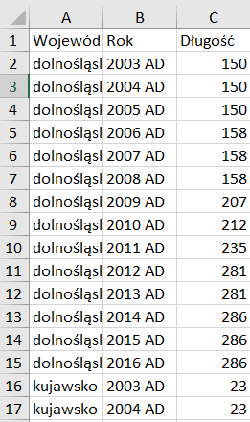
Następnie kopiuj po jednym wierszu danych i wklejaj z pomocą [prawy przycisk myszki -> Opcje wklejania: Transpozycja] począwszy od roku 2003 kolejno dla każdego województwa. Po skopiowaniu wszystkich danych usuń Arkusz 2.

Otwórz QGISa i utwórz nowy projekt. Przeciągnij plik „Drogi ekspresowe i autostrady” na okno QGISa. Wejdź w tabelę atrybutów i zobacz, czy kolumny mają odpowiednio nazwy: Województwo, Rok, Długość.
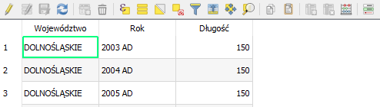

Uruchom tryb archeologiczny Time Managera i liczbę cyfr w roku (opcja „number of digits”) ustaw na 4. Wejdź do ustawień i dodaj wartswę. Wybierz warstwę „Drogi ekspresowe i autostrady”, „Start time ustaw” na „Rok” i kliknij OK.
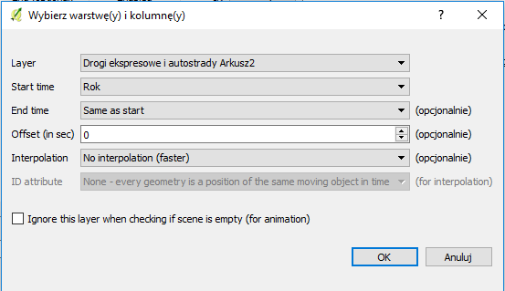

Otwórz tabelę atrybutów i zobacz czy wyświetlane jest tylko 16 wierszy po jednym dla każdego województwa. Jeśli nie, to oznacza, że time manager nie jest włączony.
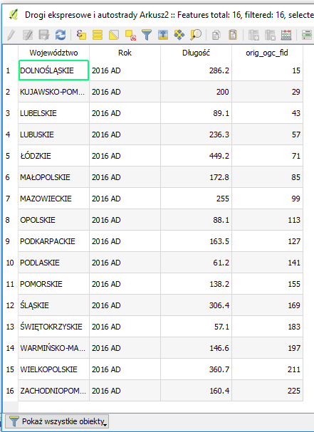
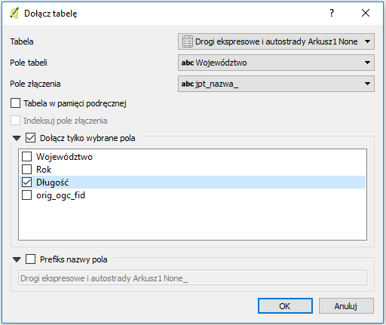
Następnie dodaj warstwę „województwa.shp” z wypakowanego wcześniej pliku „jednostk_administracyjne”. Otwórz właściwości tej warstwy kliknij na zakładkę złączenia a następnie na +. Wybierz tabelę „Drogi ekspresowe i autostrady”, pole tabeli: Województwo, Pole złączenia: jpt_nazwa_. Odznacz opcję „Tabela w pamięci podręcznej” i zaznacz „Dołącz tylko wybrane pola -> Długość”.
Przejdź do zakładki Styl, wybierz opcję „Symbol stopniowy” oraz Kolumna: „Drogi ekspresowe i autostrady Arkusz1 None_Długość”. Wybierz dowolną paletę kolorów liczbę klas ustaw na 9 i kliknij klasyfikuj. Edytuj każdą z klas tak 1 zaczynała się od 0 a kończyła na 50, 2 zaczynała się na 50 i kończyła na 100 i tak aż do 450. Można także ręcznie dodać każdą z klas jednak wtedy należy dla każdej klasy wybrać kolor. Im więcej klas tym lepiej zostaną pokazane zmiany wartości.
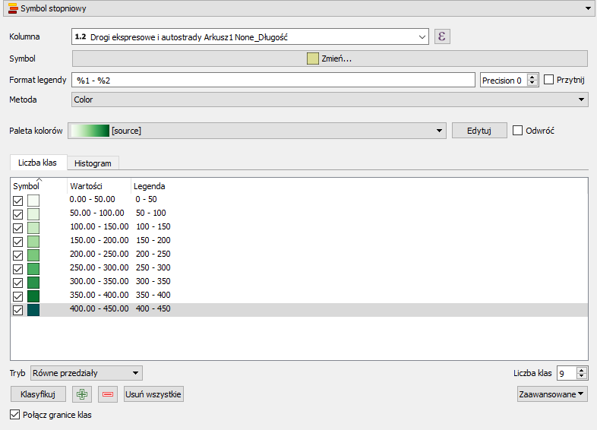
Aby pokazać etykiety z długością dróg i nazwą województwa przejdź do zakładki „Etykiety” w właściwościach warstwy województw. Wybierz opcję „Wyświetlaj etykiety z tej warstwy” następnie kliknij ε i wprowadź:
"jpt_nazwa_" || '\n' || "drogi_eskpresowe_autostrady Arkusz1 None_Długość" || ' km'

Możesz ustawić styl tekstu. Zamknij Właściwości klikając [OK].
Po włączeniu animacji będą się zmieniać kolory województw w zależności od długości dróg ekspresowych i autostrad w danym roku.
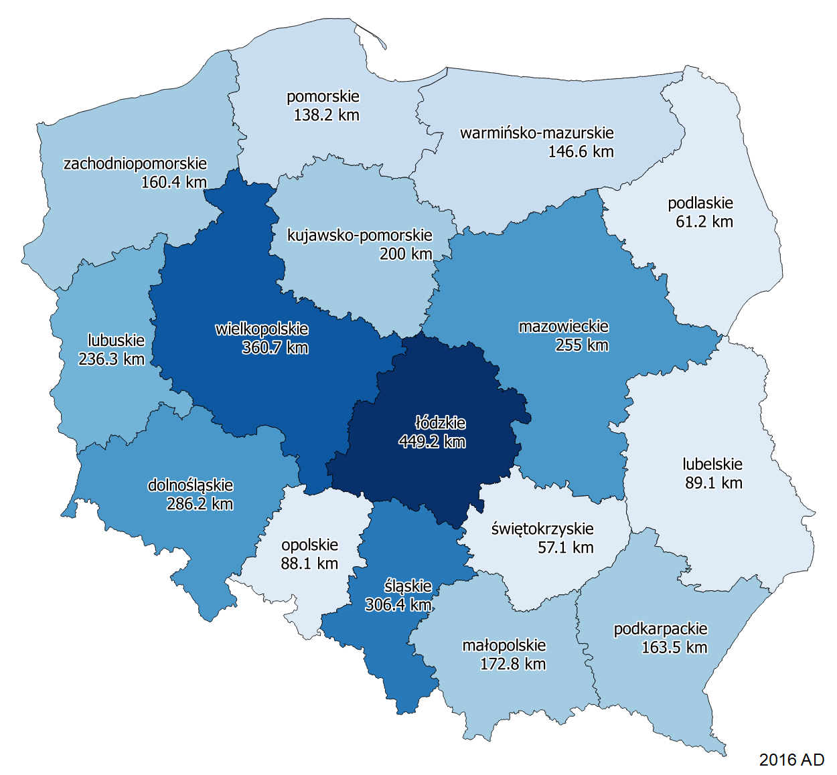

4. Eksport animacji do animowanego gif lub pliku wideo

4.1. QGIS 3.14 i nowsze – panel „Kontroler Czasu”
Panel kontrolera czasu pozwala na wyeksportowanie animacji w formie szeregu obrazków rastrowych, które można potem scalić w różnych programach graficznych. Aby tego dokonać należy wybrać ikonę dyskietki, która znajduje się w prawej części panelu przy polu „Krok”.
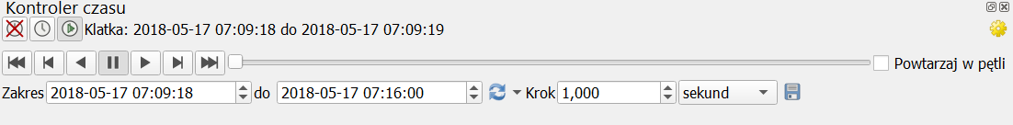

Po kliknięciu otworzy się dodatkowe umożliwiające sparametryzowanie eksportu.
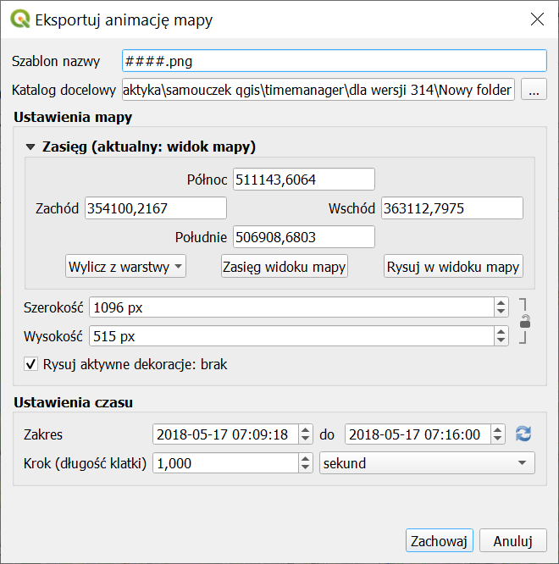
W polu Szablon nazwy można podać domyślną nazwę kolejnych klatek animacji. „#” oznacza kolejną cyfrę, więc domyślnie nazwą jest czterocyfrowy numer klatki, a każda klatka zapisywana jest w formacie „.png”. Zostaw tę opcję bez zmian.
W polu Katalog docelowy należy wybrać katalog, w którym zapisane zostaną klatki animacji. Kliknij przycisk […] i wybierz lub utwórz stosowny folder. Pamiętaj, że dla pliku z ćwiczenia utworzonych zostanie domyślnie ponad czterysta klatek (plików), więc lepiej nie wskazywać pulpitu.
W części Zasięg można ustalić zasięg eksportowanego widoku, analogicznie jak ma to miejsce przy eksportowaniu pojedynczych obrazów. Domyślnie jest on tożsamy z widokiem mapy, ale można go zmienić – ręcznie, rysując w widoku mapy lub wyliczając z warstwy. Poniżej wskazana jest informacja mierzonych w pikselach szerokości i wysokości każdej klatki. W przypadku widoku mapy zależy ona od rozmiarów tego widoku. Jeśli rozdzielczość jest zbyt duża (co będzie powodować dużą zajętość dysku przez pliki), można zmniejszyć okno widoku mapy i ponownie wyliczyć zasięg, bądź dokonać ręcznej zmiany zasięgu. Można też ręcznie zmienić zawartość pól „szerokość” i „wysokość”. W celu zachowania proporcji (automatycznego dostosowania jednego parametru po zmianie drugiego) można poprzez kliknięcie zamknąć kłódkę znajdująca się po prawej stronie pól wyboru.
W części Ustawienia czasu, można zweryfikować zakres czasowy generowanej animacji (odśwież do pełnego czasu trwania klikając przycisk dwóch niebieskich strzałek)) oraz zmienić krok, tj. zakres czasu trwania jednej klatki (ustal na 1 sekundę).
Po sparametryzowaniu, kolejne klatki animacji można zapisać przez wciśnięcie przycisku [Zachowaj].

4.2. QGIS 3.12 i starsze – wtyczka „TimeManager”
Wtyczka „time manager” posiada też pewne możliwości eksportu animacji do plików graficznych (animowanych gifów) lub wideo, które pozwolą na jej odtworzenie bez potrzeby uruchomienia samego QGISa. Niestety w przypadku systemu Windows możliwości te są ograniczone jedynie do eksportu w formie obrazów zawierających poszczególne klatki filmu.
W celu eksportu kliknij przycisk [Eksport filmu] – wyświetli się nowe okno dialogowe, w którym przez kliknięcie [select output folder] będzie można wybrać docelowy katalog zapisu kolejnych klatek animacji.
Ponadto można wybrać, czy eksportowane mają być klatki („frames only”), animowany gif czy video. Parametr „animation frame delay” ma zastosowanie tylko przy eksporcie do animowane gifa lub wideo. Można przy jego pomocy ustalić czas wyświetlania pojedynczej klatki.
Zaznaczenie opcji „clear previous frame files on directory” spowoduje usunięcie dotychczasowych plików w wybranym folderze, stąd jeśli nie ma się wyraźnej potrzeby, to lepiej pozostawić ją odhaczoną.
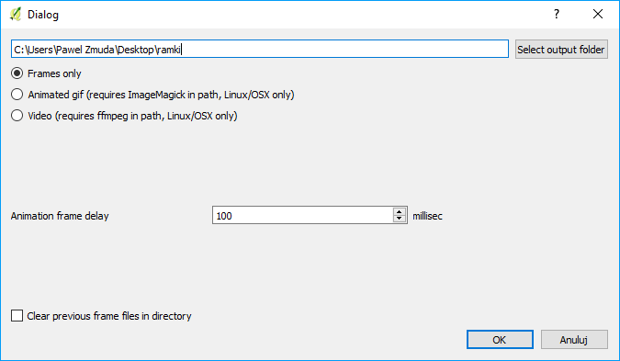
Kliknięcie przycisku [OK] spowoduje uruchomienie animacji od bieżącego miejsca (z ustalonym wcześniej krokiem) oraz wyświetlenie okna dialogowego sugerującego zaczekanie do momentu jej zakończenia.
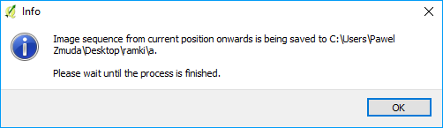
Po zakończeniu animacji wyświetli się okno dialogowe informujące o sukcesie eksportu.
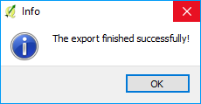
W folderze, do którego dokonywany był zapis powinny znaleźć się pliki png z kolejnymi klatkami animacji oraz towarzyszące im pliki pgw zawierające informacje o współrzędnych geograficznych. Rozdzielczość plików png jest taka sama, jak rozdzielczość głównego okna QGISa. Stąd warto w razie potrzeby zmniejszyć lub zwiększyć jego rozmiar czy nawet skorzystać z monitora o wyższej rozdzielczości. Widok też jest taki sam, jak ustawiony w głównym oknie QGISa.

4.3. Wideo czy animowany gif
Decyzja o wyborze formatu zapisu animacji powinna być dostosowana do potrzeb, gdyż każdy wybór ma pewne wady. Animowane gify mogą mieć nieco gorszą jakość i jednocześnie większy ciężar pliku. Dobrze się jednak nadają do umieszczania na stronach internetowych, gdyż większość przeglądarek obsługuje je natywnie. Posiadają także wbudowany mechanizm odtwarzania w pętli.
Z kolei pliki wideo oferują zazwyczaj lepszą jakość przy jednocześnie mniejszym rozmiarze. Są też odtwarzane przez urządzenia inne niż komputer, np. smart TV. Może jednak wystąpić problem z automatyzacją ich odtwarzania w pętli czy bezpośrednim zamieszczeniu na stronie www. Pewien problem stanowi też wielość standardów kompresji, która może spowodować problemy z odtwarzaniem na części urządzeń.

4.4. Tworzenie animowanego gif w gimpie
Dysponując wyeksportowanymi klatkami można stworzyć z nich animowany obraz (gif) wykorzystując do tego celu liczne narzędzia – zarówno płatne, jak i nie. Jednym z takich narzędzi jest dostępny na licencji otwartej program graficzny gimp. Program ten można pobrać ze strony www.gimp.org .
PW pierwszym etapie należy wczytać wszystkie klatki. Dokonuje się tego wybierając menu Plik -> otwórz jako warstwy…
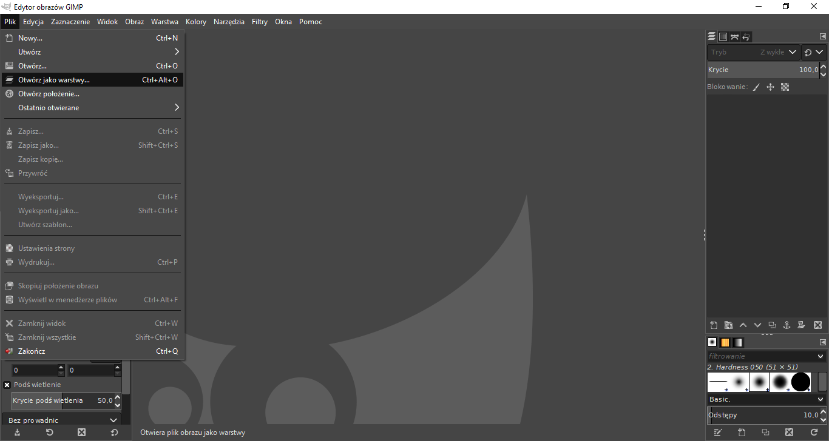
następnie zaznaczając wszystkie pliki. Aby to zrobić należy w oknie dialogowym zaznaczyć pierwszy plik oraz przytrzymując klawisz shift ostatni. Wszystkie pliki powinny być podświetlone. Aby uniknąć zaznaczenia innych plików niż obrazy można z menu rozwijanego wybrać „wszystkie obrazy”.
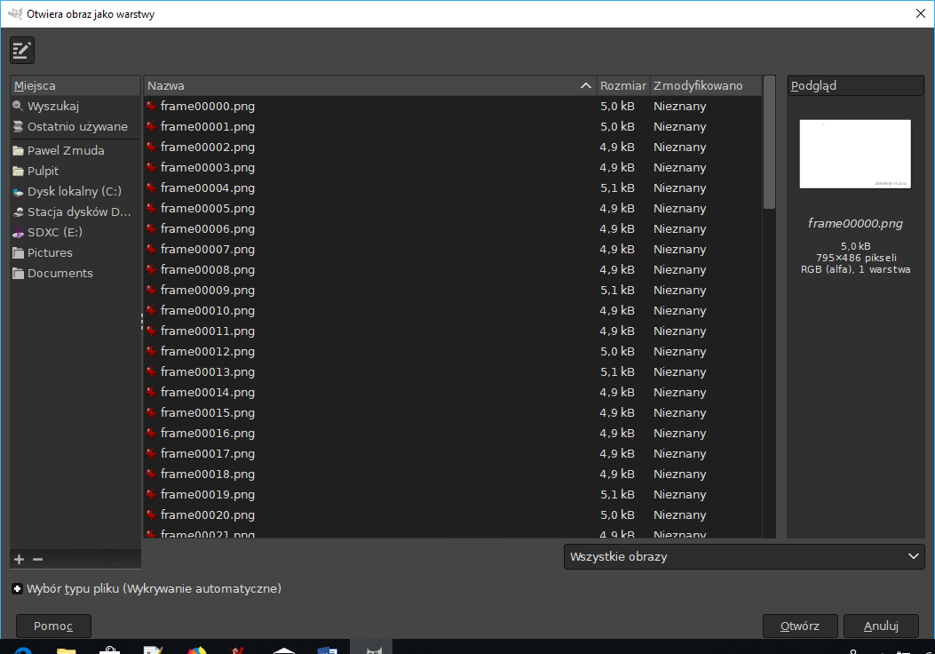
Po kliknięciu przycisku [otwórz] gimp będzie przez chwilę wczytywał pliki.
Następnie w celu zmniejszenia rozmiaru pliku wynikowego można dokonać optymalizacji obrazów. W tym celu wybierz opcję menu -> filtry -> animacja -> optymalizuj (dla formatu gif)
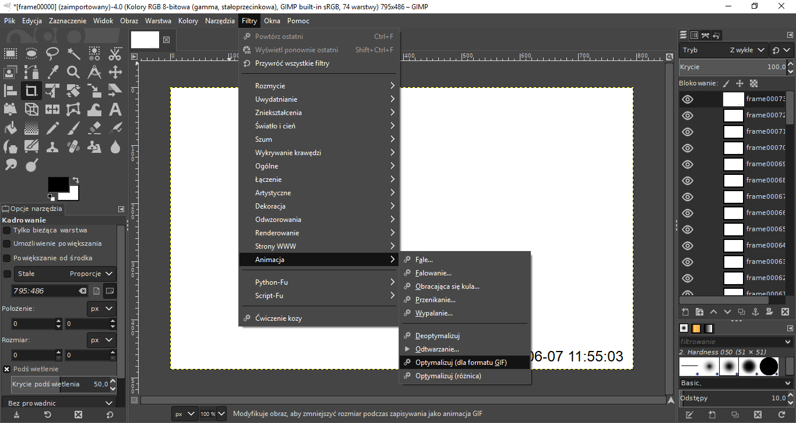
Po wykonanej optymalizacji możesz zapisać gotowy plik. W tym celu wybierz menu Plik -> wyeksportuj jako.
Wyświetli się okno, w którym możesz określić folder zapisu oraz nazwę wynikowego pliku. Rozwiń opcje „wybór typu pliku (według rozszerzenia)” i wybierz „obraz GIF”.
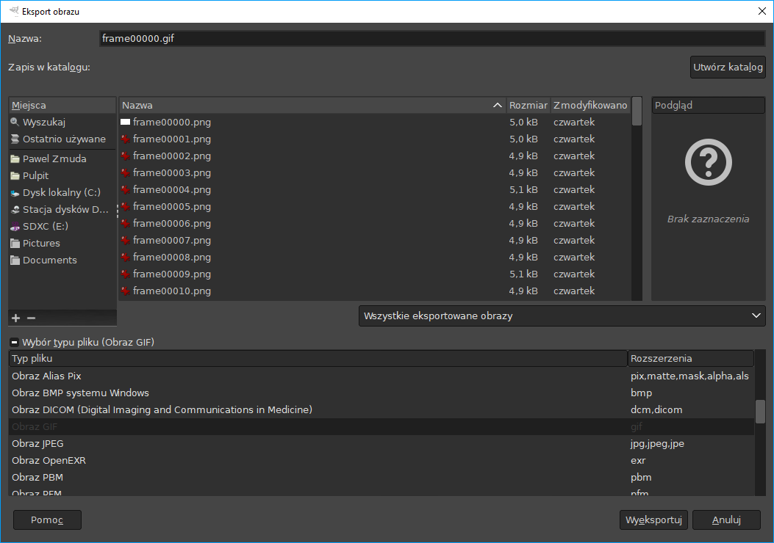
Po kliknięciu [wyeksportuj] pojawi się kolejne okno, w którym będzie można ustawić parametry, takie jak zapis z przeplotem czy zawartość komentarza. Zaznacz opcję „jako animacja”. W razie potrzeb określ czy obraz ma być odtwarzany w pętli (opcja „powtarzanie w nieskończoność”) oraz domyślny czas wyświetlania się klatki (opcja „opóźnienie między klatkami, jeśli nie podano”). Można także określić czy kolejne klatki maja zastępować poprzednie, czy też wzajemnie się nakładać, np. mniejszy obraz na większy lub przy występowaniu przeźroczystości (opcja „traktowanie klatek, jeśli nie podano”). Dwie ostatnie opcje pozwalają na wymuszenie parametrów opóźnienia i traktowania klatek także dla warstw, które mają zdefiniowane te parametry – optymalizacja domyślnie ustawi dla wszystkich klatek czas wyświetlania 100ms i nakładanie się klatek.
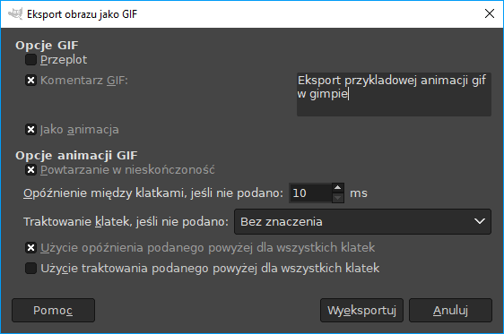
Parametry eksportu należy potwierdzić przyciskiem [wyeksportuj].

4.5. Tworzenie pliku wideo w programie Virtualdub2
Podobnie, jak w przypadku animowanych gifów, tu też dostępnych jest wiele narzędzi umożliwiających stworzenie z klatek plików wideo. W samouczku skorzystamy z dostępnego na otwartej licencji programu „Virtualdub2”, który można pobrać z serwisu sourceforge.net. Program pobierze się w formie archiwum .zip, które trzeba rozpakować. Program nie wymaga instalacji. Po rozpakowaniu wystarczy uruchomić plik „virtualdub64” (lub virtualdub w przypadku 32-bitowych systemów operacyjnych).

Wczytywanie klatek
Po uruchomieniu programu klatki wczytuje się wybierając menu file -> open video file. Następnie należy odnaleźć folder z klatkami, zaznaczyć „frame00000.png”, a następnie w dolnym panelu wybrać „sequence”. Przy napisie powinna pojawić się informacja o liczbie wybranych klatek.
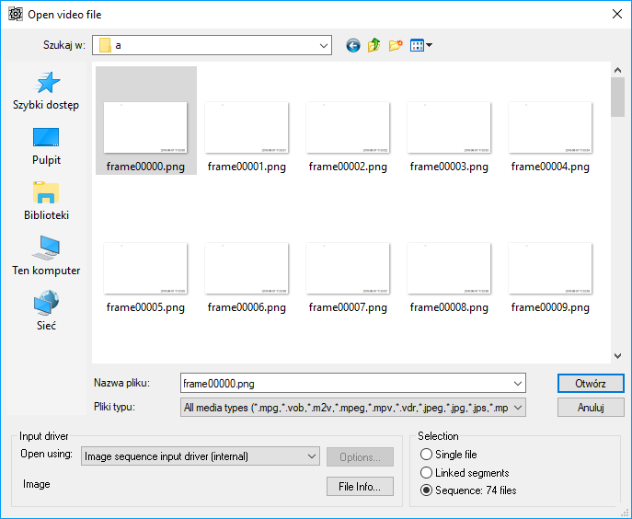
Wybór należy potwierdzić przyciskiem [Otwórz]. Jego kliknięcie spowoduje powrót do głównego okna programu, w którym będą pokazane dwa okna wideo. Okno po lewej pokazuje, jak będzie wyglądać film wynikowy po uwzględnieniu wszystkich zmian.

Przycinanie klatek do odpowiedniej rozdzielczości
Pliki wideo wymagają czasem, by plik wynikowy miał określoną rozdzielczość, np. by liczba pikseli była parzysta. W związku z tym wymagane może być przycięcie klatek. Można to zrobić w samym narzędziu virtualdub2. Służy do tego filtr „crop”. Aby go włączyć należy wybrać video -> filters
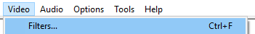
W nowym oknie, które się pojawi, należy wcisnąć klawisz [add…], wybrać z wyświetlonej listy „crop” i zatwierdzić przyciskiem [OK]
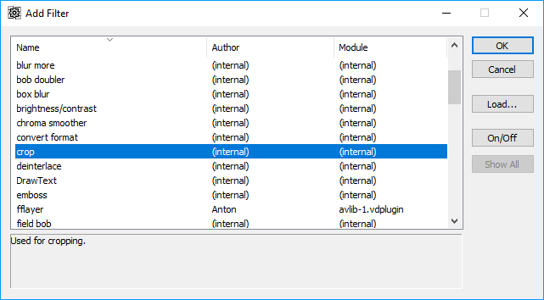
Wyświetli się okno dialogowe filtra, w którym będzie można określić liczbę pikseli do usunięcia z lewej (left), prawej (right), górnej (top) i dolnej (bottom) części klatek. Poniżej („size”) znajduje się informacja o rozdzielczości klatek po przycięciu. Zakres przycięcia jest też wizualizowany w osobnym oknie dla aktualnej klatki.
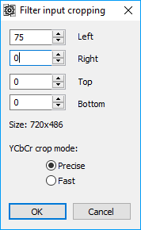
Ustawienia zatwierdza się przyciskiem [OK]. Warto zwrócić uwagę, że virtualdub udostępnia więcej filtrów, które mogą być przydatne, np. „draw text” czy „logo”, które pozwalają na dodanie odpowiednio tekstu i logo, a także resize (skalowanie rozmiaru klatek), rotate (obrót obrazu) czy flip (odbicie lustrzane).

Ustalenie sposobu kompresji
Po dodaniu filtrów należy wybrać sposób kompresji wideo. W tym celu wybierz z menu video -> compression. Wyświetli się okno.
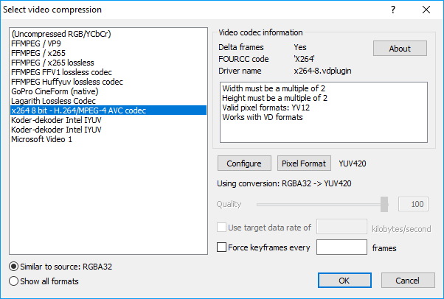
Domyślnie zaznaczona jest opcja „(uncompressed RGB/YCbCr)”, czyli brak kompresji, co poskutkuje dużym rozmiarem pliku wynikowego. Warto więc wybrać jedną z pozostałych opcji, którymi są przykładowo:
- x264 – kompresja zapewniająca zgodność z największą liczbą obecnie funkcjonujących urządzeń (w tym wyprodukowane po 2008 roku komputery, tablety, telewizory, itd.)
- FFMPEG / x265 – nowy standard kompresji zapewniający mniejszy rozmiar pliku; ale starsze urządzenia mogą nie potrafić go odtworzyć, szczególnie te wyprodukowane przed 2017 rokiem
- FFMPEG / x265 lossless – wariant poprzedniego standardu, w którym priorytet ma jak najwierniejsze (bezstratne) odwzorowanie jakości obrazu, kosztem zwiększonego rozmiaru wideo
- FFMPEG / VP9 – standard stosowany przez google do kompresji wideo na portalu youtube.

Zmiana prędkości odtwarzania
Domyślnie virtualdub będzie wykorzystywał 10 klatek na każdą sekundę filmu. Można to zmienić przez wybór menu Video -> frame rate. Następnie w oknie należy zaznaczyć „change frame rate to (fps) i wpisać wybraną liczbę klatek na sekundę.
Z kolei opcja „frame rate conversion” pozwala przyspieszyć animację przez uwzględnienie jedynie co którejś klatki. Zaznaczenie „proces every other frame” spowoduje, że do pliku wynikowego trafi tylko co druga klatka, a „proces every third frame” – co trzecia.
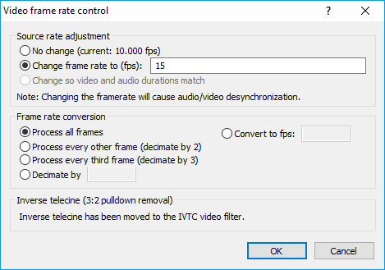

Zapis wideo
Po dokonanej konfiguracji możesz zapisać plik wideo wybierając menu „file -> save as”. Wyświetli się standardowe okno zapisu. Określ nazwę pliku i folder docelowy, a następnie kliknij [zapisz]. W tym miejscu możesz też zmienić format kompresji wideo, przez kliknięcie przycisku [change].
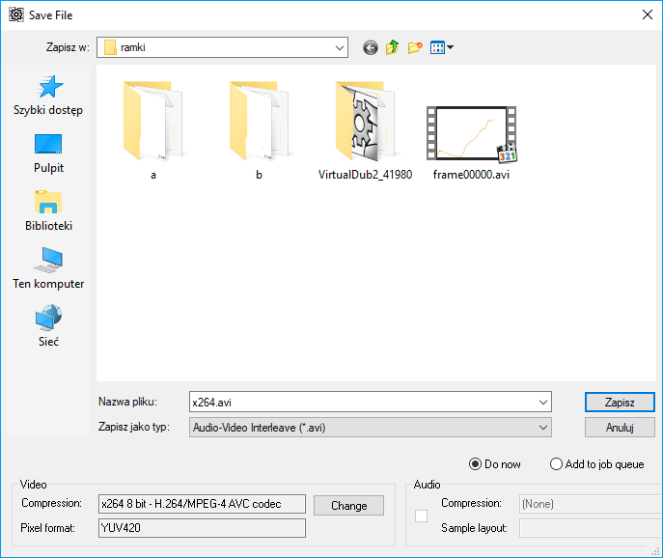

Więcej informacji
Więcej informacji o time managerze jest dostępne w języku angielskim na blogu Anity Graser: https://anitagraser.com/projects/time-manager/
Tam też można znaleźć informacje o animowaniu danych w QGISie: https://anitagraser.com/category/gis/movement-data-in-gis/

Przykładowa formuła konwertująca pole o nazwie „time” – to_datetime("time",'yyyy/MM/dd HH:mm:ss.zzz')
Alternatywne zahaczenie opcji „kumuluj obiekty w czasie” powoduje, że raz wyświetlone obiekty tej warstwy nigdy nie znikają.
Można to zmienić, ale ustawienia te się zresetują przy dowolnej zmianie ustawień time managera.
https://bdl.stat.gov.pl/BDL/start
http://www.gugik.gov.pl/geodezja-i-kartografia/pzgik/dane-bez-oplat/dane-z-panstwowego-rejestru-granic-i-powierzchni-jednostek-podzialow-terytorialnych-kraju-prg
Plik dostępny w materiałach „Drogi ekspresowe i autostrady.xlsx”
W LibreOffice funkcja nazywa się „transponuj” i jest dostępna w opcjach wklejania specjalnego.
https://sourceforge.net/projects/vdfiltermod/
Uwaga, prędkość odtwarzania zmieni się dopiero w pliku wynikowym – w podglądzie nie.

